图 书 推 荐

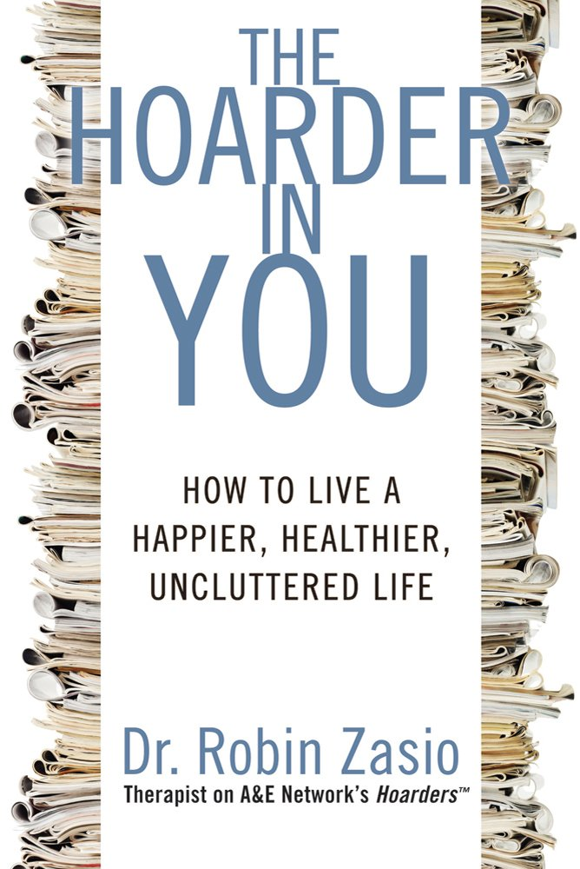
中文书名：《你体内的囤积欲：如何过上更快乐、更健康的整洁生活》
英文书名：THE HOARDER IN YOU HOW TO LIVE A HAPPIER, HEALTHIER, UNCLUTTERED LIFE
作 者：Robin Zasio
出 版 社：Rodale Books
代理公司：C. Fletcher & Company, LLC /ANA/Jackie Huang
页 数：240页
出版时间：2011年01月
代理地区：中国大陆
审读资料：样书
类 型：心理学
授权已授：2012年授权杭州蓝狮子文化创意有限公司，版权已回归

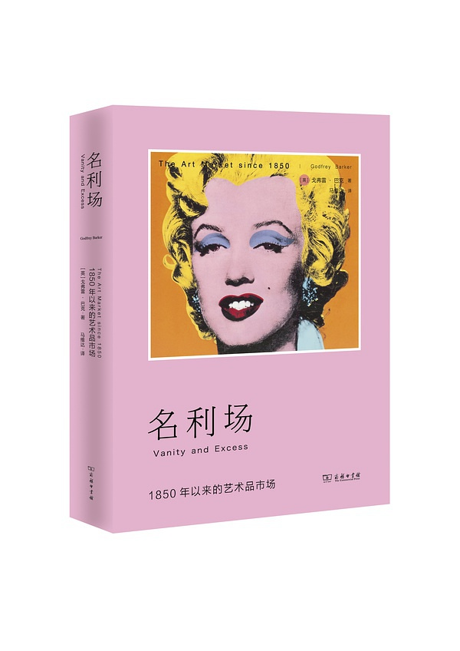
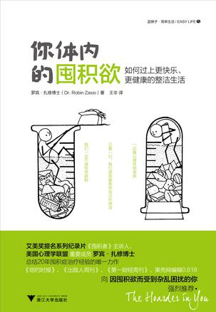

中简本出版记录
书 名：《你体内的囤积欲：如何过上更快乐、更健康的整洁生活》
作 者：(美) 罗宾·扎修
出版社：浙江大学出版社
译 者：王非
出版年：2013年
页 数：270页
定 价: 35元
装 帧：平装

内容简介：

是不是有一些东西，你总想着某天可能会用到，但却从来没有或者很少派上用场？你是不是总是舍不得扔掉那些实际上已经不再使用的物品？

忽然有一天，你发现这些“有用”的东西已经从可控区间内溢出，给你的生活造成了不便，也给你带来了不必要的压力：

满满的衣柜让你找不到一件急需的衣服；待洗的衣物、待整理的桌子每天都在无声地提
醒你还有N项清理任务要完成；每一次的“先放着，以后再处理”总是伴随着自责和焦虑，而来自家人的指责则会引发争吵和不快。与此同时，那些该死的减价广告还在一个劲地对你喊着“这里有不容错过的便宜买卖，现在不下手，将来需要的时候肯定后悔！”

于是，我们很容易就陷入囤积的陷阱：一边不理性地获取，一边又难以理性地舍弃。囤积不同于有选择性的收藏，它是我们杂乱生活的源头。在这本书里，你会遇到有着不同囤积程度、因为不同的原因在囤积的人们。他们可能是你，也可能是你需要理解和帮助的朋友或家人。

你可能是一位严重的囤积者，也可能只是一位偶尔把东西摊成一堆的杂乱者。这本书将帮助你在囤积分级中找到自己的位置，知道自己为什么会以现在的方式生活，以及怎样运用一些具体有效的做法来改善自己与物品的关系，从而过上更整洁、更健康、更快乐的生活。

作者简介：
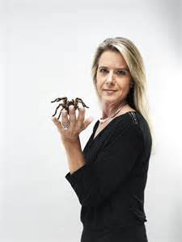
罗宾·扎修博士（Dr. Robin Zasio），心理学博士，在精神健康领域拥有20年的临床经验，尤其擅长治疗囤积症和其他与焦虑相关的病症，是美国国家精神疾病联盟、美国心理学联盟等众多研究治疗机构的重要成员。

同时还是美国家喻户晓的电视明星，曾在荣获艾美奖提名的热门系列纪录片、已连播六季的《囤积者》中担任主角，为众多现实生活中的囤积者驱散心魔。同时还在《今日秀》等许多国家电视节目中作为专家嘉宾出席。

媒体评价：

“扎修博士的书是我这46年来读过的最好的自助工具。她似乎知道有囤积行为的人们在保持整洁上的所有借口和障碍，并且她为这些人提供了实用的、有临床证明的“解毒剂”。
----简·布罗迪（Jane Brody）
《纽约时报》健康版编辑

“一本简单易读、组织严谨的指南，可以改善你的生活，改变你对世俗的看法。”

----《出版人周刊》(Publishers Weekly)

“你在网上收藏了一万个网页，在家里也囤积了大量用不上的东西，但是你我都爱这么想，千万个“其实已经用不上了”也比不过—个“可是，万一呢！”
----《第一财经周刊》

“这本书会让你重新审视自己和自己的物品，重新评估过去的回忆以及未来的可能。你昂贵的居所也许会因此而腾出不少空间，心情也会随之好转。”
----果壳网心事鉴定组编辑

目 录：

前言
第一章 集物狂、杂乱者和强迫性囤积者
第二章 物品之爱
第三章 “你爱你那堆东西超过爱我！”
第四章 在囤积程度分级中，找到你自己的位置
第五章 是时候负起责任了
第六章 获取的渴望——将自己从“游猎收集者”的状态里拖出来
第七章 清除杂物
第八章 一个房间一个房间地整理
第九章 让你的生活没有杂乱
致谢
附录A 强迫性囤积者的囤物种类调查问卷
附录B 罗宾医生的“爱生活”清单

试读章节：

就像许多人一样，如果有人来访，我会把洗手间 刷得干净些，或是处理一下桌边那堆垃圾信件。我是一个井井有条的人，也比较注重自己的隐私，不想让外人看到我生活
中凌乱，琐碎的一面。我喜欢呈现出精致的外在，总体来说我的房子也体现了这一点。当然，一小堆需要 整 理的物件，甚至一个超级乱的洗衣房（里面堆放着杂乱的节日装饰品和儿童自行车）并不是什么大不了的事，许多人都有凌乱的地下室、车库或阁楼，用来存放东西。

尽管如此，我们还是可以变得更整齐些，实际上我认为，我们与那些强迫性囤积症患者有一些共通之处，而这也是A&E电视台的电视节目《囤积者》能够流行的原因，同时也是这种问题在近些年常被报道的原因。值得庆幸的是，这个节目让许多人开始寻求治疗，因为他们知道自己并不孤单。

我认为，大部分人都从这些强迫性囤积症患者身上看到了自己的影子。而且，就像你即将从后面的章节中了解到的，强迫性囤积症患者们认为，在许多情况下，他们看待各种物品的方式与非囤积者们并没有什么不同（在本书中，我会将那些没有强迫性囤积症但存在杂乱问题的人，称之为“非囤积者”或是“杂乱者”）。曾经有无数次，我问患
者为什么不能丢掉某样东西，他们回答说 ：“因为我怕如果扔掉它，将来可能还会用得到。”有的时候我还会听到“因为它还能用，扔掉太浪费了”，或是“这么便宜，我一定不能错过”，亦或是“这是我爱的人给我的，我觉得不应该扔掉”。这些都是获取或保留物品的常见理由——哪个人在整理东西的时候，不会有类似的想法呢？当然，强迫性囤积症患者不同于非囤积者的地方在于，他们在决定是否保留一件东西时，没有考虑到一 些重要的决定因素，比如留下来的坏处是否超过了好处。

无法理性地决定把东西留下还是丢掉，整理个人物品时感到高度焦虑，拥有数量巨大的个人物品，这些都是强迫性囤积症患者的典型特征。但是，那些囤积严重的人和像我这样的人相比，在思维方式上并没有特别大的不同。

虽然存在临床上的差异，但两者在涉及一些具体的行为或念头时，可能只有程度上的差别。

出于这个原因，我相信只要了解了这种病症以及它的治疗方式，我们所有人都能从中受益，即使你的房子只有一般程度的杂乱。很明显，即使没到科利尔兄弟那样的程度，杂乱也会给你的生活带来实际的影响。让你浪费大把的时间用来寻找你需要的东西。它还会让你无法平静下来，完满地享受你的生活，同时带来不必要的压力和挫败感。

下面特雷莎（Teresa）的故事表明，如果你面临着杂乱的问题——就像我们大多数人那样，即使没到囤积症的程度，太多的东西也会给你的生活增添压力。特雷莎今年43岁，是一名护士，也是两个男孩的母亲。每天早晨，不管设置多早的闹铃，她总是会惊慌失措。虽然已留下足够的时间洗漱和让小孩准备好上学，但不可避免地，她总是在出门前的一刻，忽然发现某样必需的东西找不到了。今天可能是太阳镜，明天可能是护照。她的丈夫经常会发现她本来5分钟前就应该出门送孩子，现在却穿着职业套装，趴在地上，骂骂咧咧，在床底的积灰里寻找左脚的那只鞋。

特雷莎的房子并不是特别乱，因为抚养两个儿子必然会有很多杂物，再加上没时间去整理，但这足以让她发狂。她是一个完美主义者，因为没法找到完美的地方存放物品，没法找到完美的系统让一切井井有条，所以她就拖延着不去整理，并且经常找不到自己想要的东西。

许多时候，特雷莎会决定放弃寻找，穿上她不喜欢的那双鞋，冲出门去送孩子上学。到了学校，她的孩子们会踩着上课铃响声冲进教室。特雷莎则会坐在停车场里，一面感到疲惫和压力，一面对着后视镜整理妆容。

如果你问特雷莎，她是否喜欢每天早上的手忙脚乱， 她肯定会说“不”。但她太忙

了，没法定期打理房问 ，而且四口之家需要的物品数量超过了她的控制能力。她竭尽所能地控制混乱，但很大程度上她已经向混乱屈服了 。

坦率地说，她宁愿把周末的时间花在孩子身上或用来放松自己，而不是整理房问。

尽管如此，这种生活方式每天都在影响着特雷莎和她的家庭，她不堪重负，没有归属感。为了让房子变得整洁，总有些事情等着她去完成，这给她造成了压力， 让她下班后无法放松。每一堆东西都提醒着一项未完成的工作，如果她的房子状况更好一些，如果她能够找到一种更有效的方法来整理房子，她肯定会更开心，她的家人也会更开心。

谢谢您的阅读！
请将回馈信息发至：黄家坤（Jackie Huang）
安德鲁﹒纳伯格联合国际有限公司北京代表处
北京市海淀区中关村大街甲59号中国人民大学文化大厦1705室, 邮编：100872
电话：010-82504106
传真：010-82504200
Email: Jhuang@nurnberg.com.cn
网址：www.nurnberg.com.cn
微博：http://weibo.com/nurnberg
豆瓣小站：http://site.douban.com/110577/
微信订阅号：ANABJ2002

